天津医科大学秋季毕业生空中双选会邀请函
尊敬的用人单位：
为深入贯彻党中央、国务院关于“稳就业、保就业”重要决策部署，做好疫情期间高校毕业生就业工作。天津医科大学联合丁香人才举办“天津医科大学秋季毕业生空中双选会”，搭建用人单位和毕业生线上双选交流平台。我们诚挚地邀请用人单位参加此次空中双选会，遴选优秀人才，助力企事业单位长远发展，在此感谢用人单位一直以来的大力支持！
- 举办单位
主办单位：天津医科大学
协办单位：丁香园、丁香人才
- 服务对象
各医药相关单位，天津医科大学2021届毕业生。
招聘会安排
形式：空中双选会
双选会时间：11月14日-11月23日
报名时间： 10月28日-11月13日
招聘专场入口：
https://www.jobmd.cn/jobfair/202010tjykdx/index.htm
也可在丁香人才秋季招聘专题查看更多专场：
https://h.dxy.cn/qjxz/kz/home
- 用人单位参会流程（下附参会流程图片教程）
1.电脑登录双选会报名页面
https://www.jobmd.cn/pc.htm#/campusEvent 选择立即注册（丁香人才合作单位点击立即登录）

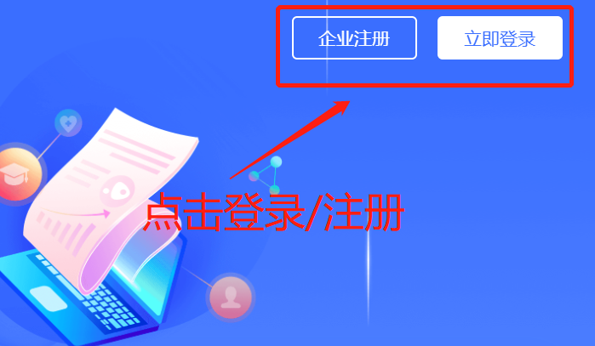
2、填写注册信息后登录管理后台
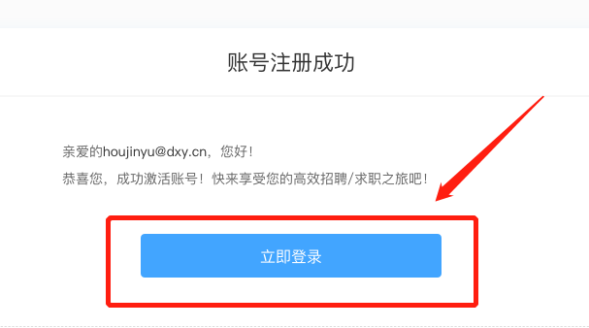
3、点击立即认证并填写单位信息
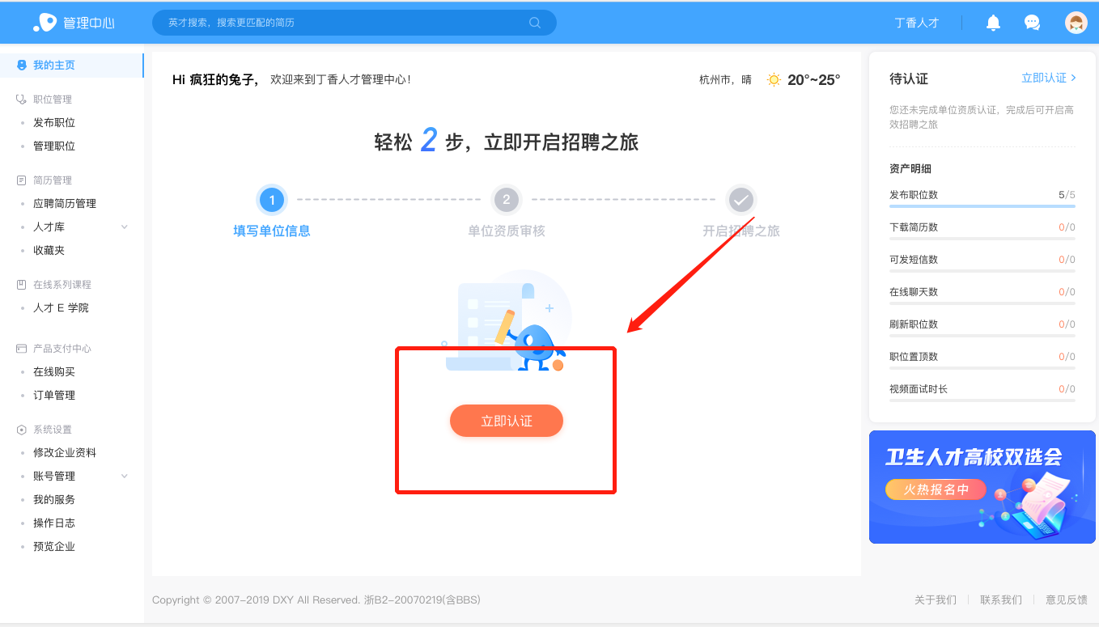
4.点击高校双选会报名入口，选择需要报名的高校双选会场次进行报名（报名审核需要1-2个工作日）

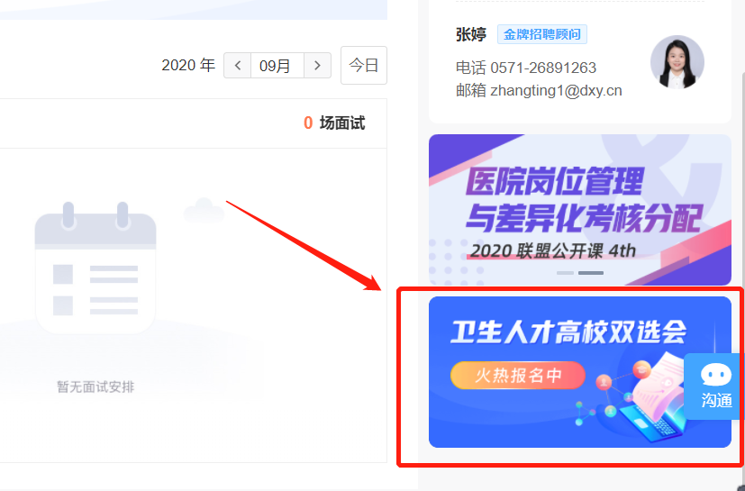
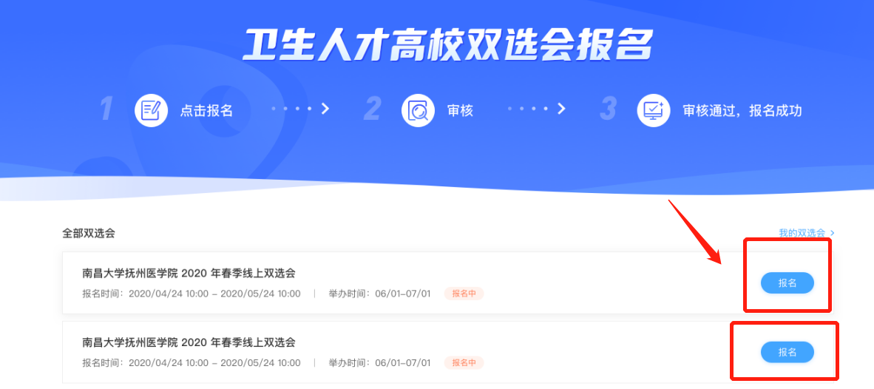
5.待审核通过后即可登录账号后台发布校招岗位，发布完成后即可上线岗位至招聘专场
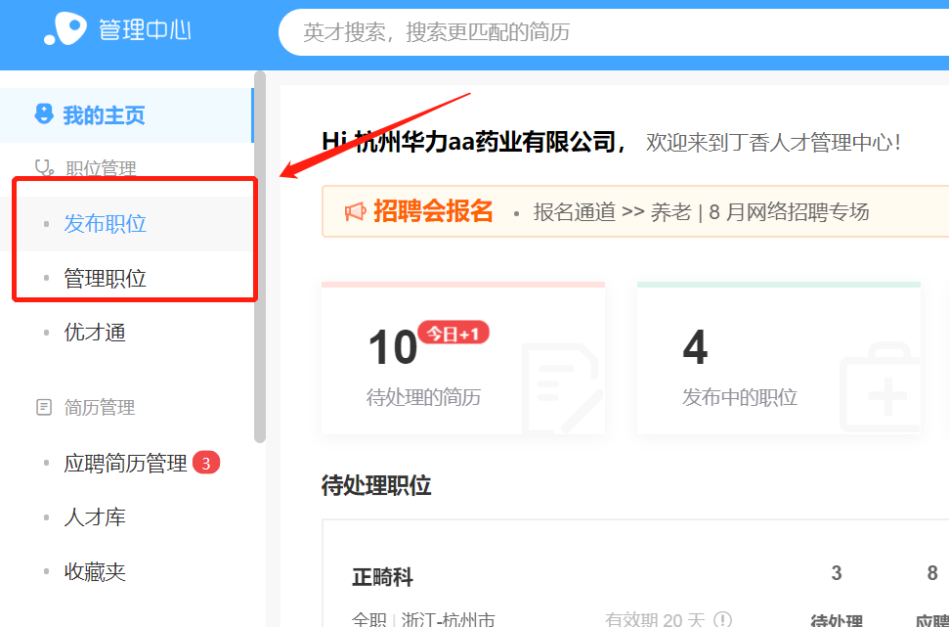
- 点击我的双选会，选择已报名的双选会，选择双选会展示的岗位点击上线岗位即可展示。
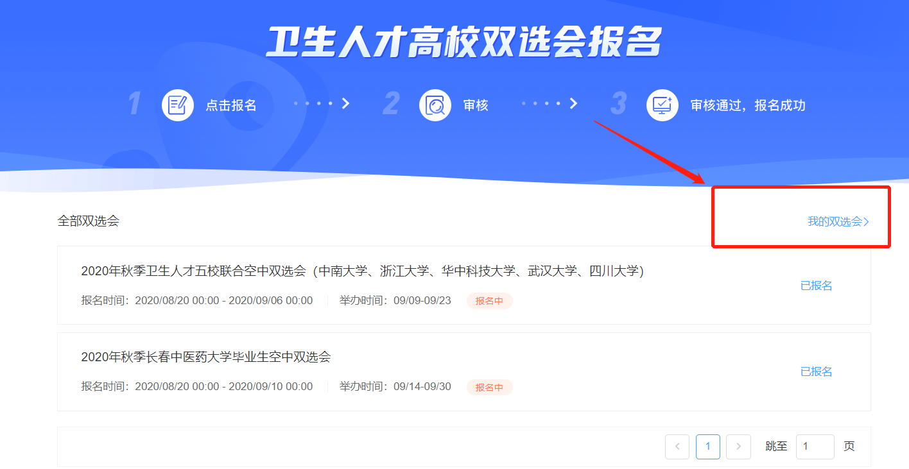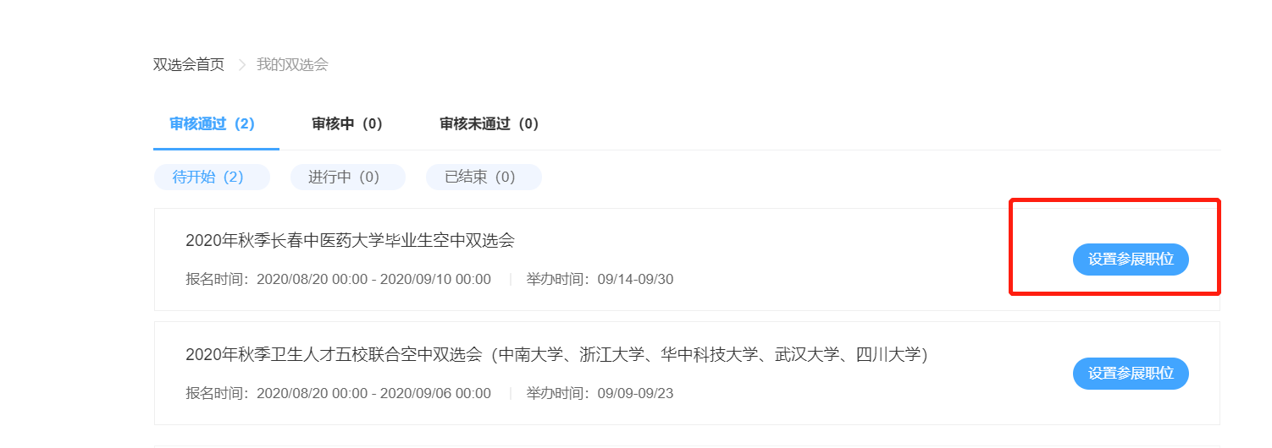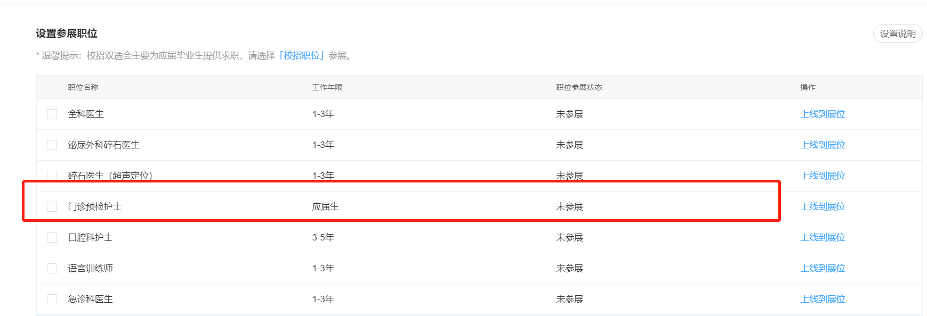
7、在双选会开始后，可以通过后台中【我的双选会】查看进行中的展位信息

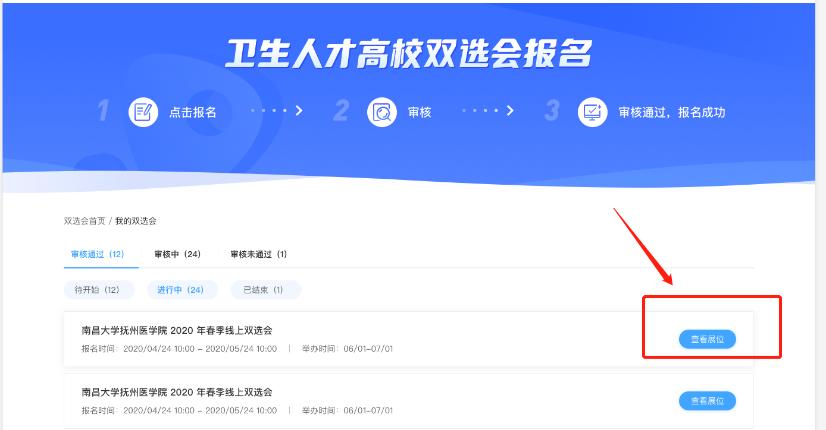
五、学生参会流程
1.注册报名：10月29日前使用微信识别下方二维码或登录丁香人才官网jobmd.cn进行个人注册并完善简历。

2.投递简历：学生可在空中双选会开始当天点击链接https://www.jobmd.cn/jobfair/202010tjykdx/index.htm进入本次双选会，选择企业进行简历投递，用人单位完成简历筛选后 ，会将投递结果反馈给学生，学生可以在【我的】界面中点击【应聘记录】，查看求职反馈。
六、服务内容
本次空中双选会期间，用人单位免费发布岗位，企业单位、学生报名参加本次双选会均不收取任何费用。本次双选会参会单位严禁发布含有限定院校、性别、民族等歧视性信息
- 毕业生信息
详情请查看附件内容
八、联系方式
用人单位报名咨询交流群QQ群：
用人单位咨询电话：
医院单位毛经理 15869154582
健康企业任经理：18657178526
天津医科大学：

天津医科大学、丁香人才
2020年10月15日

